МИНОБРНАУКИ РОССИИ
Санкт-Петербургский государственный
электротехнический университет
«ЛЭТИ» им. В.И. Ульянова (Ленина)
Кафедра МО ЭВМ

отчет
по лабораторной работе №1
по дисциплине «Построение и анализ алгоритмов»
Тема: Поиск с возвратом

Студентка гр. 7382 |  | Давкаева В.С.
Преподаватель |  | Фирсов М.А.

Санкт-Петербург
2019
Цель работы.
Изучить алгоритм поиска с возвратом, научиться применять его для конкретных практических задач.

Задание.
У Вовы много квадратных обрезков доски. Их стороны (размер) изменяются от 1 до N − 1, и у него есть неограниченное число обрезков любого размера. Но ему очень хочется получить большую столешницу - квадрат размера N. Он может получить ее, собрав из уже имеющихся обрезков(квадратов).


Например, столешница размера 7×7 может быть построена из 9 обрезков.
Внутри столешницы не должно быть пустот, обрезки не должны выходить за пределы столешницы и не должны перекрываться. Кроме того, Вова хочет использовать минимально возможное число обрезков.
Входные данные
Размер столешницы - одно целое число N (2 ≤ N ≤ 20).
Выходные данные
Одно число K, задающее минимальное количество обрезков(квадратов), из которых можно построить столешницу(квадрат) заданного размера N. Далее должны идти K строк, каждая из которых должна содержать три целых числа x,y и w, задающие координаты левого верхнего угла (1 ≤ x, y ≤ N) и длину стороны соответствующего обрезка(квадрата).
﻿Пример входных данных
7
Соответствующие выходные данные
9
1 1 2
1 3 2
3 1 1
4 1 1
3 2 2
5 1 3
4 4 4
1 5 3
3 4 1
Индивидуальный вариант № 2и.
Итеративный бэктрекинг. Исследование времени выполнения от размера квадрата.

Описание алгоритма.
Сначала основная функция, на основе оптимизации (проверка чисел на кратность 2м, 3м и 5ти), помещает на поле первый квадрат. Затем пока не произойдет перебор всех вариантов, поле начинает заполняться, пока сохраняется условие, что количество квадратов не превышает лучший результат и свободные клетки все еще есть. Далее мы переходим к следующему варианту, очищая заполненные клетки.
Сложность алгоритма по памяти: O(N*N), т. к. память выделяется для хранения текущего двумерного массива и минимального разбиения.
Сложность алгоритма по операциям: O(n!).

Описание функций и структур данных:
Был создан класс Table со следующими переменными типа private:
size_t length длина квадрата с учетом оптимизации
size_t multiplier кратность
size_t currArea текущий размер незаполненной области
std::array<size_t,N> height массив для хранения координат
std::stack<Square> currSolution стэк для хранения координат квадратов, которые в текущий момент заполняют поле
std::stack<Square>bestSolution стэк для хранения координат квадратов, которые на данный момент являются лучшим вариантом для заполнения квадратов
size_t currEvaluation текущее количство квадратов на поле
size_t bestEvaluation количество квадратов при лучшем варианте заполнения
Функции класса:
void solve() основная функция, которая находит решение, используя бэктрекинг.
void set() функция, которая производит вставку квадрата
Square reset() функция, которая производит удаление квадрата
Bool filled() возвращает 1, если поле пустое
size_t next_position() возвращает координату, которая используется для вставки
size_t max_width() возвращает длину квадрата, который вставляется
void print_answer() вывод ответа
void save() сохраняет ответ
void relax() функция которая удаляет квадраты с поля, а потом производит вставку другого варианта
Тестирование.
Для тестирования были разработаны 8 тестов (см. табл. 1)
3 | 6  3 3 1  2 3 1  1 3 1  3 2 1  3 1 1  1 1 2
9 | 6  7 7 3  4 7 3  1 7 3  7 4 3  7 1 3  1 1 6
19 | 13  15 18 2  13 18 2  17 17 3  16 17 1  13 15 3  13 14 1  7 14 6  1 14 6  16 13 4  14 13 2  14 7 6  14 1 6  1 1 13
11 | 11  11 11 1  10 11 1  5 10 2  10 9 2  7 9 3  7 8 1  5 8 2  1 8 4  8 5 4  8 1 4  1 1 7
15 | 6  11 11 5  6 11 5  1 11 5  11 6 5  11 1 5  1 1 10
5 | 8  5 5 1  4 5 1  3 5 1  3 4 1  1 4 2  4 3 2  4 1 2  1 1 3
2 | 4  2 2 1  1 2 1  2 1 1  1 1 1
7 | 9  6 6 2  4 6 2  7 5 1  4 5 1  1 5 3  7 4 1  5 4 2  5 1 3  1 1 4

Рассмотрим подробнее работу программы на тесте 1, подробный вывод программы:
На вход программе подается число 3. Сначала происходит вставка самого большого квадрата 3 на 3. Затем квадрат очищается, происходит вставка квадрата 2 на 2, затем 5 единичных квадратов. Так как вариант на данный момент является самым оптимальным, он сохраняется. Квадрат снова очищается, ставится единичный квадрат, затем 2 на 2, этот вариант будет как и прежний, поэтому он не рассматривается. Следующее заполнение будет единичными квадратами, что не выгодно, и программа этот вариант не рассматривается

Исследование.
Для исследования времени выполнения алгоритма от размера квадрата была написана специальная функция explore. Функция запускает работу алгоритма для каждого размера квадрата и засекает время выполнения. Таким образом, получили график, представленный на рис.1.

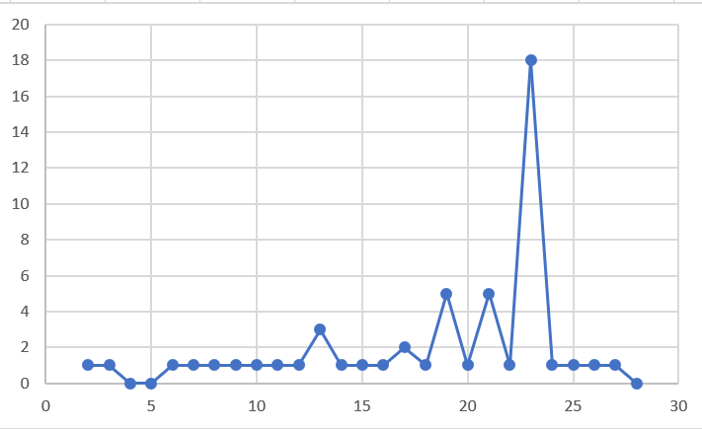
Рисунок 1 - Исследование

По рисунку 1 видим, что для простых чисел достигается наибольшее время выполнения работы алгоритма, которое также возрастает с возрастанием самого размера квадрата.
Также график на рис. 2 для простых чисел показывает, что в их случае время выполнения алгоритма экспоненциально.
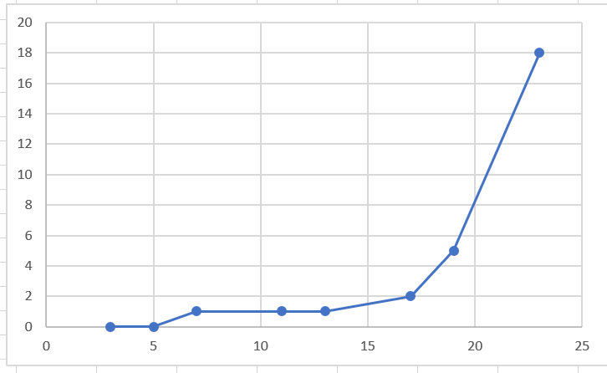
Рисунок 2 - Исследование

Вывод.
В ходе лабораторной работы был изучен алгоритм поиска с возвратом и найдены способы его применения и оптимизации для поставленной задачи.
ПРИЛОЖЕНИЕ А
ИСХОДНЫЙ КОД
#include <iostream>
#include <array>
#include <stack>
#include <ctime>

size_t least_prime_divisor(size_t n)
{
for (size_t i = 2; i * i <= n; ++i)
if (n % i == 0)
return i;
return n;
}

//структура, хранящая координаты
struct Square
{
size_t x;
size_t y;
size_t w;
};

template <size_t N>
class Table
{
public:
//конструктор
Table(size_t n)
: length(least_prime_divisor(n)), multiplier(n / length), currArea(length * length), height(), currSolution(), bestSolution(), currEvaluation(0), bestEvaluation(length + 4)
{
height.fill(0);
}

//осовная функция, использующая бэктрекинг
void solve()
{
Square square = { 0, 0, length };
set(square);
while (!currSolution.empty())
{
//заполнение поля, пока вариант оптимален
while (currEvaluation + 1 < bestEvaluation && !filled())
{
size_t abscissa = next_position();
square = { abscissa, height[abscissa], max_width(abscissa) };
set(square);
}

//сохранение результата
if (filled() && currEvaluation < bestEvaluation && currEvaluation != 1)
{
save();
}

do
{
relax();
}
while (currEvaluation >= bestEvaluation);
}
}

//вставка квадрата
void set(const Square& square)
{
++currEvaluation;
currArea -= square.w * square.w;
for (auto iter = height.begin() + square.x; iter != height.begin() + square.x + square.w; ++iter)
*iter += square.w;
currSolution.push(square);
//std::cout << "set" << std::endl;
//output();
}

//удаление квадрата
Square reset()
{
--currEvaluation;
Square square = currSolution.top();
currArea += square.w * square.w;
currSolution.pop();
for (auto iter = height.begin() + square.x; iter != height.begin() + square.x + square.w; ++iter)
*iter -= square.w;
//std::cout << "reset" << std::endl;
//output();
return (square);
}

//проверка на заполненность поля
bool filled()
{
return (currArea == 0);
}

size_t next_position()
{
size_t minimum_index = 0;
for (size_t i = 0; i < length; ++i)
if (height[i] < height[minimum_index])
minimum_index = i;
return (minimum_index);
}

size_t max_width(size_t abscissa)
{
size_t width = 0;
while (length - abscissa > width && length - height[abscissa + width] > width && width < length - 1 && height[abscissa] >= height[abscissa + width])
{
++width;
}
return (width);
}

void output()
{
std::cout << "Current Number:" << currEvaluation << std::endl;
std::stack<Square> outputSolution = currSolution;
std::cout << "Current Stack:" << std::endl;
while (!outputSolution.empty())
{
Square outputsquare = outputSolution.top();
std::cout << outputsquare.x * multiplier + 1 << " " << outputsquare.y * multiplier + 1 << " " << outputsquare.w * multiplier << std::endl;
outputSolution.pop();
}
}

//вывод результата
void print_answer()
{
std::stack<Square> tempSolution = bestSolution;
std::cout << bestEvaluation << std::endl;
while (!tempSolution.empty())
{
Square square = tempSolution.top();
std::cout << square.x * multiplier + 1 << " " << square.y * multiplier + 1 << " " << square.w * multiplier << std::endl;
tempSolution.pop();
}
}

void save()
{
bestSolution = currSolution;
bestEvaluation = currEvaluation;
}

void relax()
{
Square square;
do
{
square = reset();
} while (square.w == 1 && currEvaluation);
if (square.w != 1)
{
--square.w;
set(square);
}
}
private:
size_t length;
size_t multiplier;
size_t currArea;
std::array<size_t, N> height;
std::stack<Square> currSolution;
std::stack<Square> bestSolution;
size_t currEvaluation;
size_t bestEvaluation;
};

int main()
{
clock_t start, stop;
start = clock();
size_t N;
std::cin >> N;

Table<40> desk(N);
desk.solve();
desk.print_answer();

stop = clock();
std::cout << "time:" << (stop - start) / CLOCKS_PER_SEC;

return (EXIT_SUCCESS);
}

